ДВУХЛАМПОВЫЙ СЕТЕВОЙ ПРИЕМНИК
С. НИКОЛАЕВ

В настоящей статье приводится описание конструкции приемника прямого усиления, собранного на двух пальчиковых лампах — 6Н2П и 6П14П. Приемник обеспечивает прием радиостанций в диапазонах средних и длинных волн. Чувствительность приемника довольно высока и при использовании наружной антенны он обеспечивает громкоговорящий прием большого числа как ближних, так и дальних радиовещательных станций. Приемник обеспечивает достаточно громкое воспроизведение грамзаписи. Мощность, потребляемая приемником от сети, не превышает 40 вт.
Принципиальная схема приемника приведена на рис. 1. Принятый антенной высокочастотный сигнал через конденсатор С1поступает на входной колебательный контур радиоприемника. В диапазоне длинных волн (переключатель П1 разомкнут) колебательный контур образуется из последовательно соединённых катушек L2 и L4 и конденсатора переменной емкости С3. В диапазоне средних волн переключатель П1 замкнут и колебательный контур состоит из катушки L2 и конденсатора С3.

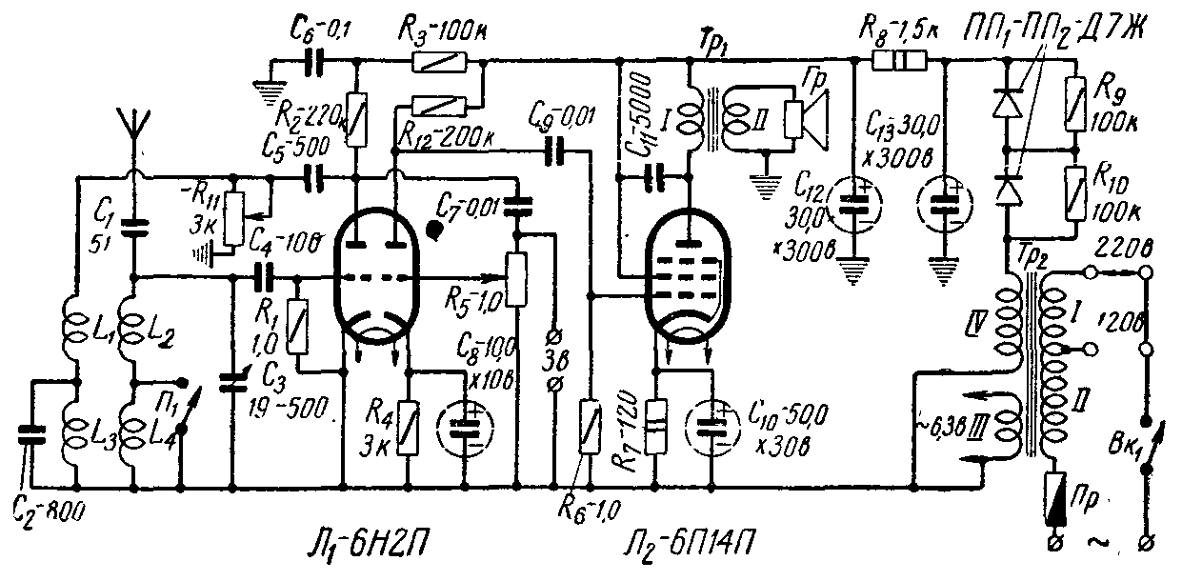
Рис. 1

Напряжение сигнала с контура подается на сетку левого по схеме триода лампы Л1 который является сеточным детектором с плавно регулируемой положительной обратной связью.
Величина положительной обратной связи плавно регулируется переменным сопротивлением R11. В результате детектирования на сопротивлении R2 анодной нагрузки лампы выделяется напряжение звуковой частоты, а также напряжение высокой частоты. Высокочастотное напряжение через конденсатор С5 и катушки обратной связи L1 и L2 подается во входные контуры приемника, чем обеспечивается обратная связь. Напряжение звуковой частоты с сопротивления R2 через разделительный конденсатор С7 и потенциометр R5 (регулятор громкости) подается на управляющую сетку правого триода лампы JI1, являющегося предварительным усилителем НЧ. На сетку .этого триода подается напряжение от звукоснимателя при воспроизведении грамзаписи.
В оконечной ступени работает пальчиковый пентод типа 6П14П. Эта лампа отличается от ранее распространенных ламп 6П6С и 6П3С тем, что при одном и том же напряжении звуковой частоты, подводимом к управляющей сетке лампы, лампа 6П14П отдает большую выходную мощность. Или, что то же самое, одинаковая выходная мощность получается при меньшем напряжении звуковой частоты, подводимом к управляющей сетке лампы. Это значит, что приемник будет достаточно громко принимать слабые сигналы, т. е. чувствительность приемника получается более высокой, чем с лампами 6П6С или 6П3С в оконечном каскаде.
Необходимое напряжение смещения на управляющую сетку создается на сопротивлении R7 за счет протекания по нему анодного и экранного токов лампы. Параллельно сопротивлению R7 включен электролитический конденсатор С10.
В анодную цепь лампы включена первичная обмотка выходного трансформатора Тр1. Электродинамический громкоговоритель Гр подключается ко вторичной обмотке этого трансформатора. Конденсатор С11, шунтирующий первичную обмотку выходного трансформатора, улучшает качество звучания на высших звуковых частотах.
Питание приемника осуществляется от выпрямителя, собранного по обычной однополупериодной схеме на полупроводниковых диодах типа Д7Ж. Фильтр выпрямителя состоит из двух электролитических конденсаторов С12 и C13 и сопротивления R8. Накальные цепи приемника питаются от обмотки III силового трансформатора. Включать приемник можно в сети с напряжением 220 и 127 в.

ДЕТАЛИ РАДИОПРИЕМНИКА
Большинство деталей приемника — фабричные. Сопротивления и конденсаторы — стандартные. Выходной трансформатор может быть использован от любого промышленного радиоприемника, например «Даугава», «Муромец» и т. д. В крайнем случае его можно изготовить самому по следующим данным: сечение сердечника 3—4 см², пластины типа «Ш». Первичная обмотка выполняется проводом ПЭЛ 0,12—0,20 и имеет 2400 витков. Вторичная обмотка, рассчитанная на включение громкоговорителя 2ГД-3, имеет 80 витков провода ПЭЛ 0,4—0,6.
Силовой трансформатор может быть применен от радиоприемников «Москвич», «АРЗ» и «Рекорд». Если такой трансформатор приобрести не удастся, его можно изготовить самому по следующим данным. Сечение среднего стержня сердечника 6 см². Сетевая обмотка состоит из двух половин: первая половина, рассчитанная на включение в сеть с напряжением 127 в, имеет 700 витков провода ПЭЛ 0,41; вторая половина, которая наматывается в ту же сторону, что и первая, имеет 650 витков провода ПЭЛ 0,30. При напряжении сети 220 в напряжение подводится ко всей обмотке. Обмотка накала ламп содержит 35 витков провода ПЭЛ 0,6—1,0, а анодная обмотка имеет 1400 витков провода ПЭЛ 0,14—0,20.

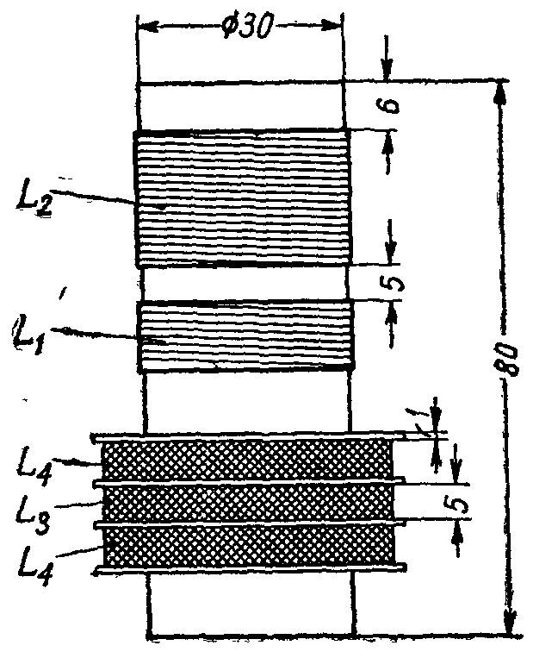
Рис. 2

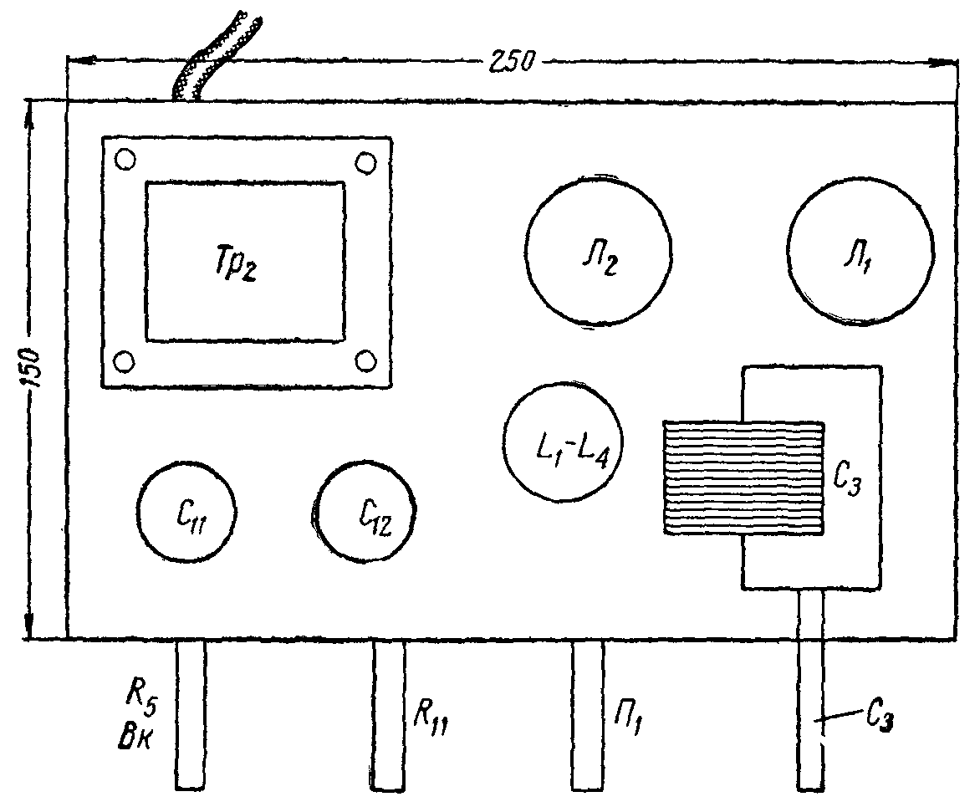
Рис. 3

Громкоговоритель Гр — типа 2ГД3, но можно применить и любой другой мощностью 2—3 вт. Все катушки приемника наматываются на общем каркасе (рис. 2) проводом ПЭЛ 0,15. Катушки L1 (60 витков) и L2 (95 витков) намотаны в один слой, катушки L3 (70 витков) и L4 (2х130 витков) — между щечками внавал. Приемник монтируют на шасси из мягкого металла толщиной 2— 3 мм размерами 50х150х250 мм. Расположение деталей на шасси видно из рис. 3.
На верхней части шасси закрепляются ламповые панельки, конденсатор переменной емкости, катушки, силовой трансформатор и электролитические конденсаторы С11 и С12.
На передней стенке шасси устанавливаются потенциометры R5 и R11 и переключатель П1. На задней стенке шасси кренятся гнезда для подключения антенны, заземления, звукоснимателя и колодка переключателя напряжения сети. Выходной трансформатор крепится на лицевой панели приемника рядом с громкоговорителем. Остальные детали (постоянные сопротивления и конденсаторы), а также соединительные провода располагаются под шасси.
Налаживание правильно собранного приемника в основном сводится к проверке работоспособности усилителя НЧ приемника. Если усилитель исправен, то при касании рукой или каким-либо металлическим предметом (например, отверткой) гнезда звукоснимателя в громкоговорителе будет слышен громкий фон переменного тока. К приемнику подключают звукосниматель и проверяют на слух качество звучания. После этого подключают антенну и заземление и изменением емкости конденсатора С3 следует попытаться принять какую-либо радиостанцию. После настройки, приемника на станцию проверяют действие регулятора обратной связи. При вращении оси этого потенциометра громкость приема должна плавно возрастать и при определенном положении движка в громкоговорителе приемника появится щелчок и прием станет практически невозможным, что свидетельствует о возникновении генерации. Генерация должна появляться при среднем положении движка потенциометра R11 или ближе к верхнему по схеме выводу потенциометра. Если при вращении оси потенциометра генерация будет возникать слишком бурно и сопровождаться резким щелчком, следует уменьшить число витков катушки обратной связи на данном диапазоне. Если генерация не возникает, надо поменять местами концы катушки обратной связи. Готовый приемник вставляют в футляр с наружными размерами 400х280х210 мм, изготовленный из фанеры или досок.

